Para gerar a network da cidade de Mossoró foi utilizado o aplicativo JOSM que pode ser encontrado nesse link ‘https://josm.openstreetmap.de/ ’. É necessário ter uma versão do java superior a 8. Como estou utilizando o Windows, darei as instruções para esse sistema operacional pois ainda não tentei no Linux.
Primeiro salva o arquivo .jar e executa-o com duplo click. Após a IDE ser aberta, vá para a barra de menus e clique em ‘Editar’ e ‘Preferências’ ou clique ‘F12’ no teclado.
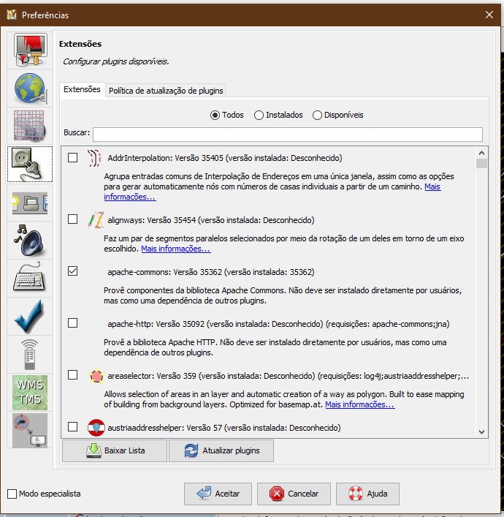
Após a janela ser aberta clique na aba de plugins nesse ícone.
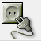
Clique em ‘Baixar Lista’. Depois que a lista de plugins aparecer, vá em ‘Buscar’ e digite ‘matsim’. Selecione esse plugin e digite em ‘Aceitar’. O plugin será baixado e o programa irá reiniciar.

Após isso, dirija-se ao menu e clique no ícone ou, como atalho, digite as teclas control+shift+setaParaBaixo. Aparecerá uma tela com um mapa.
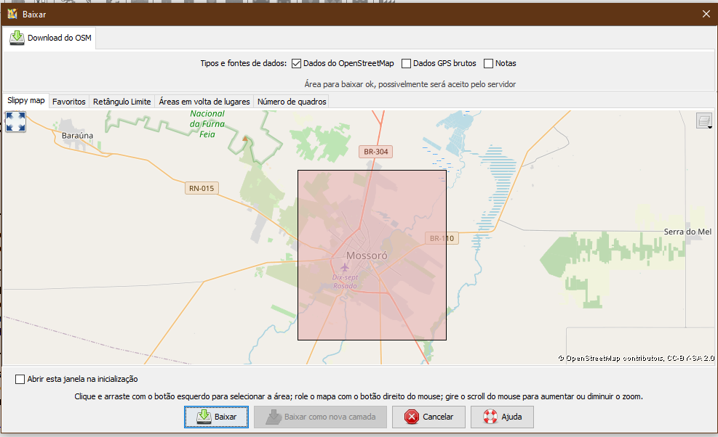
Nela, você pode selecionar a região que deseja baixar. Para um ajuste mais fino, vá para a aba ‘Retângulo Limite’ nessa mesma janela. Nessa aba, você pode colocar as coordenadas que desejar.
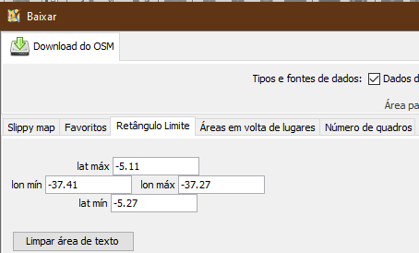
Caso dê erro ao fazer o download da área, é possível que a área selecionada seja muito grande. Então, você deve baixar as áreas separadamente. No meu caso, eu separei o mapa de Mossoró na parte norte e na parte sul. Use a aba de favoritos para facilitar o processo.

As coordenadas foram as seguintes:
Norte (Latitude máxima) = -5.11
Sul (Latitude mínima) = -5.27
Leste (Longitude máxima) = -37.27
Oeste (Longitude mínima) = -37.41

Meu passo a passo foi o seguinte:
- Selecionei todo o mapa de mossoró e ajustei as coordenadas. Recebi o erro após clicar em baixar e tive que dividir o mapa.
- Usei os valores da latitude máxima e mínima para achar a metade exata. Subtraí a latitude mínima da máxima e dividi o resultado por 2 para achar essa metade. No mapa que eu baixei, a latitude máxima é -5.11 e a latitude mínima é -5.27. Então subtraí a parte decimal 27-11=16. A diferença entre as latitudes são 16 décimos e a metade disso é 16/2=8. Após isso eu subtraí 8 da latitude mínima 27-8=19. Então a latitude -5.19 é a metade do mapa de Mossoró na latitude.
- Após achar a latitude que divide o norte e o sul, salvei a metade norte usando a latitude máxima -5.11 e a mínima -5.19 e a metade sul com máxima -5.19 e mínima -5.27. Primeiro, selecionei a parte norte e fui até a aba ‘Favoritos’ e cliquei em ‘Criar favorito’ na parte direita da janela. Dei o nome do mapa sendo ‘Mossoro Norte’ e cliquei em ‘Aceitar’. Fiz o mesmo procedimento para salvar ‘Mossoro Sul’.
Sendo assim, as coordenadas baixadas foram as seguintes:

Mossoró Norte
Norte (Latitude máxima) = -5.11
Sul (Latitude mínima) = -5.19
Leste (Longitude máxima) = -37.27
Oeste (Longitude mínima) = -37.41
Mossoró Sul
Norte (Latitude máxima) = -5.19
Sul (Latitude mínima) = -5.27
Leste (Longitude máxima) = -37.27
Oeste (Longitude mínima) = -37.41
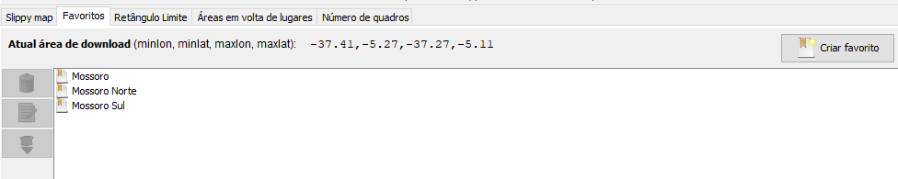
- Clique no favorito e em baixar na parte de baixo da janela. Volte para a janela de download apertando as teclas control+shift+setaParaBaixo ou clique no ícone na barra de menus. Selecione o favorito que falta e clique em ‘Baixar’.
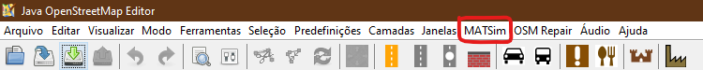
- Após baixar todas as partes do mapa, vá para a barra de menus e clique em ‘MATSim’. Clique em ‘Convert to MATSim Layer’.
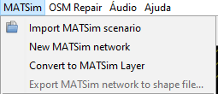
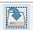
- Clique no ícone ou nas teclas de atalho ‘Control+S’. Coloque o nome no arquivo xml e salve-o.

